사용자 뷰 통합
-하나의 사용자 뷰에서는 어떤 업무기능 또는 관련있는 사용자 그룹이나 개별 사용자의 정보요구를 모델링한다. 개별 사용자뷰는 정확하고 포괄적이며 명료하여야 한다.
-여러 사용자 뷰 사이에는 상호 중첩 및 불일치하는 점이 많다. 우리는 이 중첩된 뷰들을 묶어 중첩부분을 통합하고, 불일치를 해결하여 하나의 통합 개념적 데이터 모델을 만드는 작업을 해야 한다.
-이 작업은 개념적 데이터 모델링 전과정 중 가장 어려운 작업이 될것이다.
왜냐하면 그것은 동일한 사실을 서로 다르게 표현한 것을 확인하고 이런 상반되는 점을 조정할 분석기술과 경험, 의사소통과 합의를 위한 설득 및 교섭능력이 필요하기 때문이다.
또한 이 작업은 특정 사용자나 업무기능 및 응용 프로그램에 독립적인 기업정보 요구사항을 표현하도록 해야하기 때문에 개념적 데이터 모델링 방법중에서 가장 중요한 일이 될 것이다.
사용자 뷰 통합 작업
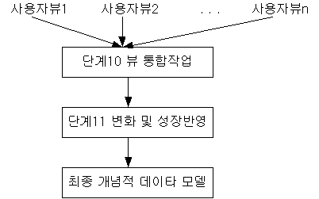
-고려사항
-공통으로 갖고 있는 엔티티와 관계는 어떤 것인가?
-각종 엔팉, 애트리뷰트 및 운영규칙은 어떤 유사성이 있는가?
-모든 사용자뷰를 하나의 개념적 데이터 모델과 자료사전에 표현할 때 어떤 모순과 불일치성이 존재하는가?
-사용자뷰간 관계는 있는가?
-빠뜨린 운영규칙은 없는가?
10. 사용자 뷰를 통합한다.
-사용자뷰를 통합하는 목적
-여러뷰를 통합 개념적 데이터 모델에 정확하게 표현
-중복성 제거
-뷰간의 불일치를 해결
-새로운 뷰간의 관계 및 운영규칙을 추가
-통합작업의 하부 단계
-엔티티 및 그와 관련된 운영규칙(기본키와 대체키)의 통합
-관게 및 그와 관련된 운영규칙(삽입,삭제 제약사항)의 통합
-애트리뷰트 및 그와 관련되 운영규칙(도메인과 연쇄작용)의 통합
-한번에 두세개의 사용자뷰를 갖고 통합작업을 진행하여 점진적으로 통합 개념적 데이터 모델을 구축하는 것이 최선의 방법
-뷰 통합 과정
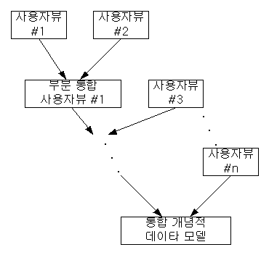
10.1 동일한 기본키와 동등한 기본키 도메인을 갖고 있는 엔티티는 통합하라. 중복된 애트리뷰트는 제거한다.
-일반적으로 기본키가 같다면 현실세계의 동일객체를 표현하고 있다는 것이다.
따라서 통합 되어야 한다.
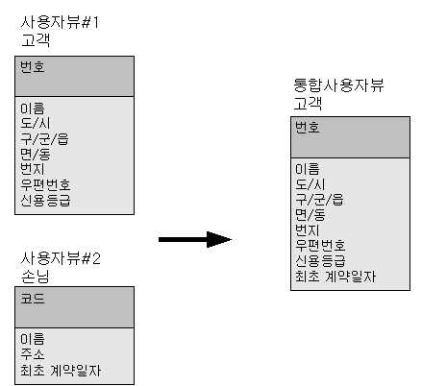
-새로 통합된 엔티티의 이름은 널리 사용되고 보다 정확한 완전한 이름을 선택한다.
-위의 예에서 고객.번호와 손님.코드는 중복되기 때문에 둘 중 하나는 제거되어야 한다.
-본래의 두 엔티티간에 데이터 양의 차이가 있으면 해결해야 한다.
-다시 말하면 기본키가 같고 동등한 기본키 도메인을 갖는 엔티티는 통합한다.
-동등한 도메인이란 데이터 유형, 길이, 형태는 약간의 차이가 있더라도 값의 논리적 범위가 같은 도메인이다.
010, 020, 030, 040
10, 20, 30, 40
위의 예를 보면 알 수 있듯이 두 도메인이 동등하다면 상대방으로 유도가 가능하다.
-그 외에 도메인 제약사항, 특히 유일성 규칙, 널 허용, 디폴트 값 및 업무상의 의미가 같다면 그 값은 동등하다고 본다.
-비록 동일한 기본키를 갖고 있더라도 하나의 사용자 뷰에서는 서브타입이나 수퍼타입은 통합하지 않는다.
-서브 타입과 수퍼타입은 상이한 기본키 도메인을 갖는다. 왜냐하면 서브타입은 관련있는 수퍼타입의 별도 부분이기 때문이다.
-그러나 여러 뷰 사이의 서브타입과 수퍼타입은 통합할 필요가 있을 수도 있다. 기본키 도메인을 참고하여야 한다. 허용되는 값 및 기타 도메인 제약사항이 유사한 기본키를 갖는 여러 사용자 뷰에 존재하는 엔티티는 통합한다.
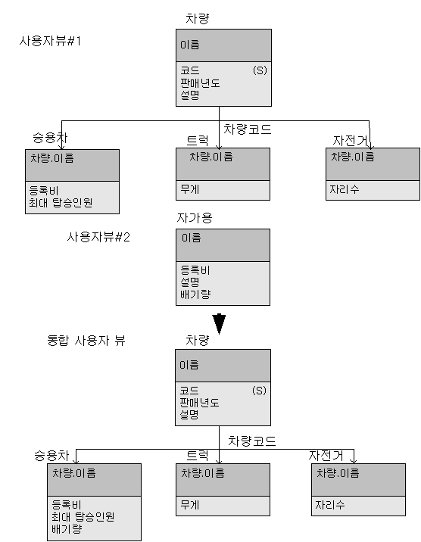
기본키 도메인에 기초한 서브타입이나 수퍼타입 엔티티의 통합>

기본키 | 도메인
사요자뷰#1 : 차량.이름  승용차(차량.이름)  트럭(차량.이름)  자전거(차량.이름)  사용자뷰#2 : 자가용.이름  통합사용자 뷰 :승용차(차량.이름) | 바퀴달린 차량이름  차량.코드=’A’인 차량이름  차량.코드=’T’인 차량이름  차량.코드=’B’인 차량이름  차량.코드=’A’인 차량이름  차량.코드=’A’인 차량이름

10.2 사용자뷰를 통합할 때 기보키가 같고 어느 기본키 도메인이 다른 엔티티의 기본키 도메인의 일부이면, 그런 엔티티 사이에서 서브타입-수퍼타입 관계를 설정한다. 수퍼타입도 존재하는 애트리뷰트는 새로운 서브타입에서 제거한다.
기본키 | 도메인
사요자뷰#1 : 차량.이름  승용차(차량.이름)  트럭(차량.이름)  자전거(차량.이름)  사용자뷰#2 : 자가용.이름  통합사용자 뷰 :승용차(차량.이름)  자가용(차량.이름) | 바퀴달린 차량이름  차량.코드=’A’인 차량이름  차량.코드=’T’인 차량이름  차량.코드=’B’인 차량이름  차량.코드=’A’인 또는 ‘T’ 차량이름  차량.코드=’A’인 또는 ‘T’ 차량이름  차량.코드=’A’인 차량이름
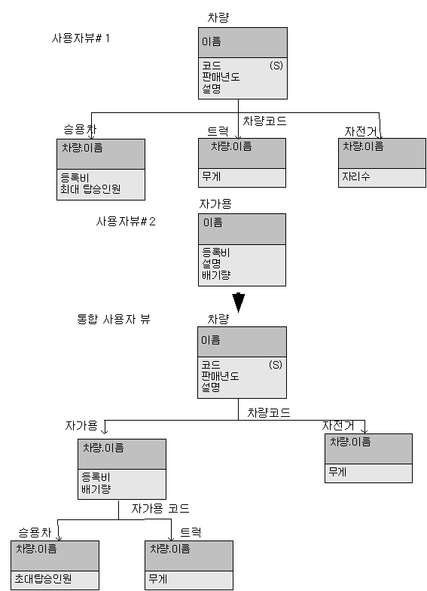
10.3 사용자 뷰를 통합할 때 다음과 같은 두개의 엔티티와 관련된 공통의 서브타입을 만든다.
-기본키가 같고
-기본키 도메인의 허용치 제약사항은 다르더라도 기타사항은 동등할 때
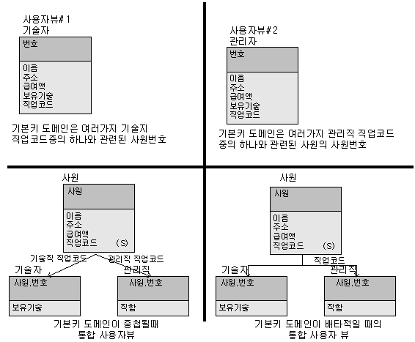
-사용자뷰#1은 기술자.번호, 사용자뷰#2는 관리자.번호를 기본키로 하고 있다.
-이 두개의 기본키는 도메인 범위명세는 다르나 의미는 같다.(똑 같은 사원번호 신분)
-기술자.번호는 기술직 직업코드와 관련된 사원번호에서 그 값을 끌어낼 수 있고,
관리자.번호는 관리직 직업코드와 관련되 사원번호에서 그 값을 끌어낼 수 있다.
-일련은 기술직 직업코드는 관리직 직업코드와는 다르다. 그래서 기술자와 관리자 엔티티에 공통인 애트리뷰트를 포함하는 수퍼타입(사원)이 설정된다.
-직업코드라는 공통의 애트리뷰트는 서브타입의 확인자가 된다.
-기술자와 관리자 엔티티는 그들의 어커런스가 상호 배타적이냐에 따라 카테고리를 구성할 수 있다.
-기술자와 관리자 엔티티가 똑 같은 애트리뷰트만 가진다면 서브타입으로 만들 필요가 없다. 또한 공통의 애트리뷰트가 없다면 사원이라는 수퍼타입을 만드는 일도 불필요할 것이다.
-운영규칙상의 차이점과 그런 규칙이 서브타입-수퍼타입 관계로 명확히 표현해야 하는 것은 신중히 고려되어야 한다.
10.4 사용자뷰를 통합할 때 기본키가 각 엔티티의 후보키 역할을 하는 엔티티는 합병한다.
본래의 엔티티에 있는 모든 애트리뷰트를 합병된 엔티티에 포함시킨다.(중복 속성은 제거)
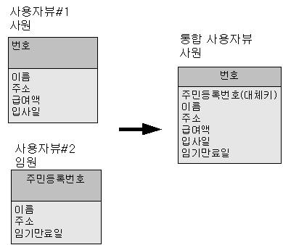
<기본키가 각 엔티티의 후보키가 되는 엔티티의 합병>
10.5 사용자뷰를 통합할 때 기본키가 다른 엔티티들은 수정없이 그대로 포합시킨다.

10.6 사용자뷰를 통합할 때 본래의 사용자뷰에서 갖고 있던 후보키의 운영규칙(예: 유일성 및 널 허용)을 그대로 유지한다. 다만 통합 사용자뷰에서 대체키로 변경된 본래의 기본키에 대해서는 예외를 인정할 수 있다.( 예; 널 허용 불가라는 제약사항을 완화시킬 수 있다.)

10.7 사용자뷰를 통합할 때 통합 대상이 된 엔티티 사이의 관계도 동일한 의미를 가지고 있을 때 통합시켜라.
또한 통합되기 전의 사용자뷰가 갖고 있던 관계의 카디날리티도 합병시켜 통합된 관계에 반영시켜라
만일 통합된 관계가 다:다 인 경우는 하나의 새로운 엔티티와 2개의 1:다 관계를 설정하여 다:다 관계를 해결한다.
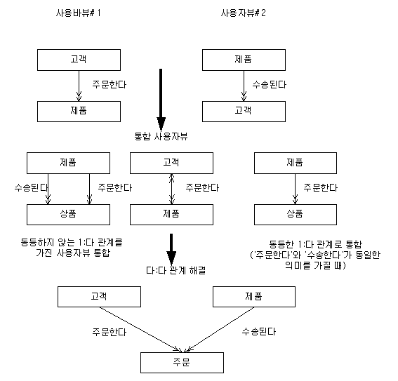

-동등하지 않는 1:다 관계를 가진 사용자 뷰의 통합은 ‘고객은 제품을 주문한다’는 관계는 그 주문이 수송되는 것과는 관계없이 오로지 접수된 주문만을 나타내고 ‘고객에게 제품이 수송된다’는 관계는 그 주문이 접수된 것과는 상관없이 수송된다는 것만을 나타낼 수 있다.
10.8 사용자 뷰를 통합할 때 의미가 다른 관계는 수정없이 그대로 포함시킨다. 그리고나서 중복된 관계가 있는 지 확인하여 제거한다.
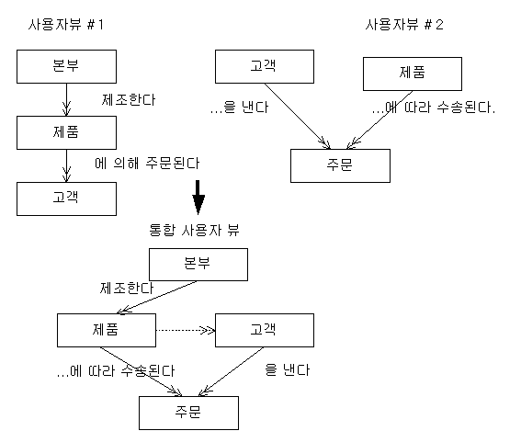
-‘고객별로 주문한 제품을 골라라’라는 질의어 처리를 위해 사용자뷰#1에서는 ‘제품은 고객에 의해 주문된다’라는 관계를 이용해서(즉, 외래키를 사용하여), 사용자뷰#2에서는 두가지 의 관계(‘고객은 주문을 낸다’와 ‘제품은 주문에 따라 수송된다’의 두가지 관계)를 이용해서 처리가 가능하다.
-통합 사용자 뷰에서도 사용자 뷰#2와 똑 같은 방법으로 처리가 가능하다. 또한 ‘제품은 고객에 의해 주문된다’라는 점선 표시의 관계를 통해서도 가능하다. 그렇지만 복잡한 외래키를 설정하여야 한다. 결국 중복된 관계를 설정한다는 것은 개념적 데이터 모델을 복잡하게 만든다. 따라서 업무처리상 불요불급한 관계는 제거되어야 한다.
10.9 통합전의 여러 사용자 뷰에 존재하는 엔티티 사이의 관계를 통합 사용자 뷰에서 빠뜨리지 않았는가를 점검하여 추가한다.
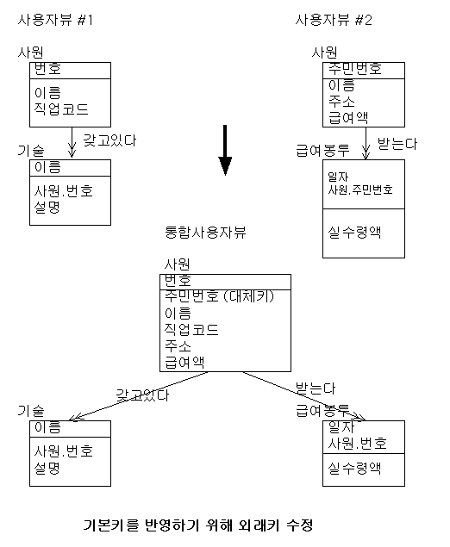
-최초의 통합뷰에는 오직 하나의 통합된 엔티티(제품)만 존재하고, 합병관계는 없다
-추가분석 및 사용자와의 토의 결과 본부와 제품관리자 사이의 뷰간 관계를 발견했다.
-사용자뷰 #2에는 본부라는 엔티티가 확인되지 않기 때문에 본부이름은 외래키로 인식되지 않는다.
-‘본부는 제품관리자를 고용한다’라는 관계 삽입.
-‘본부는 제품을 생산한다’라는 관계와 중복되기 때문에 이를 제거.(제품관리자를 고용하는 본부와 관리자의 제품을 관리하는 본부는 같다)
10.10 부모엔티티의 기본키를 반영하기 위해서 통합 사용자뷰의 외래키를 수정한다.
-기본키가 타 엔티티의 후보키 역할을 하는 엔티티를 통합하였다.
-그 다음 본래의 기본키 중 하나를 대체키로 재분류하였다.
-새로 분류된 대체키를 참조하는 외래키가 기본키를 반영하도록 변경하여야 한다.
-통합 사용자뷰에서 급여봉투의 외래키는 사원.주민번호 대신 사원.번호가 되었다.
왜냐하면 급여봉투의 부모엔티티의 기본키가 사원.번호이기 때문이다.
-사원.주민번호는 대체키이다. 급여봉투 릴레이션의 사원.주민번호는 급여봉투 릴레이션의 사원.번호로 변경된다.
10.11 사용자뷰를 통합할 때 본래의 사용자뷰에서 정의한 키 운영규칙(삽입, 갱신, 제약사항)을 포함시킨다. 새로 생긴 관계에 대한 키 운영규칙도 추가한다. 그리고 불일치성이 나타나면 사용자와 협의하여 해결한다.
-통합 사용자 뷰를 만들 때 삽입, 삭제, 제약사항이 일치하지 않는 두가지 이유
-통합 사용자 뷰에 있는 관계는 상이한 키 운영규칙을 갖는 관계들을 통합한 것일 수도 있다.(제한적(restrict)삭제규칙을 가진 테이블과 연쇄적(cascade) 삭제규칙을 갖는 테이블과의 통합 → 사용자와의 협의를 통해 해결)
-합병된 엔티티를 포함한 관계는 상이한 키 운영규칙을 갖고 있을 수 있다.
(이것이 사용자의 인도인가? 또는 이 규칙은 상호 모순된 것인가?)
10.12 사용자 뷰를 통하발 때 한 엔티티내에 동일한 의미를 잦는 애트리뷰트는 합병시켜라. 그들의 도메인과 연쇄작용도 조정한다.

10.13 사용자 뷰를 통합할 때 관계를 합병, 제거 또는 추가한 후 새로 발생한 중복을 제거하기 위해 다시 정규화 작업을 한다.

*기업 정보모델과 개념적 데이터 모델에서 엔티티가 도출 되었을 때 그 개수는 틀릴수 있다.
그런 차이점이 나타나는 이유는…
-기업 정보 모델은 총관적이며 미래지향적(하향식)인 반면, 개념적 데이터 모델은 보다 세부적이고 점진적(상향식)이다.
-기업정보모델은 정규화되지 않았고, 개념적 데이터 모델은 정규화되었다. 따라서 개념적 데이터 모델에서는 더 많은 엔티티가 도출되는 것이 보통이다.
-사용자 뷰 개요도에 누락된 사용자뷰가 있을 수 있다.

11. 긴급하고 중요한 변화는 즉시 개념적 데이터 모델에 반영하거나, 데이터베이스 설계시 또는 장래의 개념적 데이터 모델링 작업시 이를 반영하기 위해 문서화해야 한다.
-예상되는 변화는 개념적 데이터 모델에 반영하기 위해 당장에 선택할 수도 있고 하지 않을 수도 있다.( 모델에 표현된 의미를 변경시키지 않고 새로운 엔티티나 애트리뷰트의 추가와 같은 확장을 가져오는 변화가 있을 수 있다.)
-정보의 이용의 변경만을 요구하는 변화가 있을 수 있다.
-어떤 경우든지 예상되는 변화, 이유 및 가망성 등을 해당 데이터 모델과 함께 자료사전에 표기하여야 한다. 이런 표기는 장래의 개념적 데이터 모델의 수정뿐만 아니라 현재의 데이터베이스 설계 작업시 의사결정에 영향을 주는 주요 요소가 될 것이다.

